
中国MBA经理人研修班
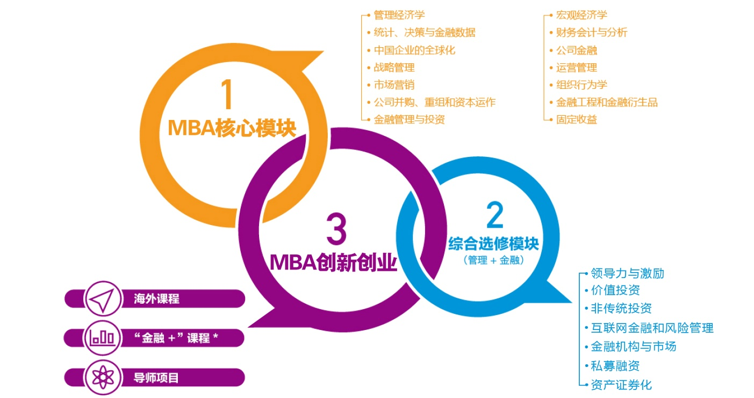

作为转型经济和新兴市场的中国，市场环境的复杂程度是世界商业史上罕见的，这给中国企业的管理者提出了前所未有的巨大挑战。《论语》把人分为生而知之者、学而知之者、困而学之者、困而不学者几大类。在这样的经营环境中，期待能成为生而知之者，是不现实的。北大MBA面向实践中的管理者，不管是学而知之者还是困而学之者，他们都是认识到了管理学习对企业发展的长远价值的智者，也必将从MBA课程中获得他们期望的回报。
担任企业中高层管理者，对个人的职业生涯意义显著；能否胜任，对企业的生存和永续发展举足轻重。激烈竞争的年代需要稳健扎实的企业，更呼唤高度职业化的领军人物，尤其是善于思考并能未雨绸缪的管理者。没有人生而知之，更没有人一蹴而就，优秀的管理者应正视管理的复杂性，并能够系统地进行思考与发现，通过沉淀与创造性思考，超越复杂，把握正确的方向，最终找到清晰、可行、有效的应对之道，而不只是疲于应付，被动出招。
作为北大北丰最具特色的旗舰课程之一，MBA经理人课程专为高速成长的成功企业的总经理，以及集团公司中高层管理者设计。2018年MBA经理人课程全面升级，紧密契合企业高层不断升级的学习需求，帮助学员更清晰地认识企业职业经理人的特殊角色，全方位提升框架理论与综合管理能力。
【课程体系】

一、MBA核心课程
第一模块：《人力资源管理》——人力资源管理与公司绩效
1. 人力资源体系与战略价值  2. 企业人才选、用、育、留  3. MBO、KPI与平衡记分卡 | 4. 知识经济与企业智力资本  5. 岗位设计与薪酬体系设计  6. 绩效反馈辅导评估与激励
第二模块：《公司财务管理》——财务思维与投融资决策
1. 企业报表分析与业绩分析  2. 成本管控战略与价值创造  3. 财务杠杆运用及风险管控 | 4. 基于利润中心的财务管理  5. 企业战略地图与流程优化  6. 非财务经理的财务基本功
第三模块：《企业运营管理》——精益管理思想与本土运用
1. 企业运营管理的决策领域  2. 顾客导向的企业运营战略  3. 差异化战略与核心竞争力 | 4. 生产运营与业务流程优化  5. 品质控制与全面质量管理  6. 物联网与柔性供应链管理
第四模块：《现代公司治理》——公司治理与组织变革管理
1. 人财物的组织与治理结构  2. 企业管理组织与架构设计  3. 企业战略定位与商业模式 | 4. 企业生命周期与外部环境  5. 企业愿景、使命、价值观  6. 转型升级与组织变革管理
第五模块：《市场营销学》——市场营销策略与品牌塑造
1. 全民媒体时代的营销策略  2. 物联网、网络与整合营销  3. 销售渠道建设与终端管理 | 4. 解决方案销售与服务营销  5. 营销组织设计与市场规划  6. 广告策划与本土品牌案例
第六模块：《组织行为学》——卓越领导力与高效执行力
1. 组织行为学与管理心理学  2. 领导权变与沟通激励艺术  3. 组织冲突管理与群体决策 | 4. 水平思维训练与情景领导  5. 激励、授权艺术与执行力  6. 高效团队与企业文化建设
第七模块：《公司战略学》——战略思维与竞争优势锻造
1. 企业外部环境与内部资源
2. 企业资源配置与战略取舍
3. 企业战略计划、模式、计谋、定位、观念与4C模型
4. 凝聚人心、整合价值链、专注核心与培养核心竞争力
第八模块：《管理经济学》——市场经济与现代商业智慧
1. 市场供求关系及弹性理论  2. 成本利润关系与行业规律  3. 市场结构与企业竞争策略 | 4. 目标市场细分与定价策略  5. 博弈论与竟合关系管理  6. 长三角企业转型升级路径
二、MBA领导力与执行力
第一模块：经理人职业化思维模式
1. 垂直思维与水平思维比较  2. 水平思维方式训练与应用 | 3. 心智模式与教练技术应用  4. 卓越教练式管理者的修炼
第二模块：高情商沟通与影响力塑造
1. 沟通的常见障碍与误区  2. 准确高效的高情商沟通 | 3. 管理者的影响力与气场  4. 五级经理人的成长体系
第三模块：情景领导
1. 提升领导力的三个渠道  2. 领导风格与员工发展阶段 | 3. 领导的层次与情景模型  4. 领导绩效系统与行动指南
第四模块：教练技术与下属培育
1. 垂直思维与水平思维比较  2. 水平思维方式训练与应用 | 3. 心智模式与教练技术应用  4. 卓越教练式管理者的修炼
第五模块：授权与柔性激励
1. 柔性激励--有心动而行动  2. 柔性激励体系的建设 | 3. 绩效考核中常见陷阱规避  4. 组织持续的卓越绩效
第六模块：心理学在管理中的应用
1. 管理学心理学与人本管理  2. 管理决策与心理 | 3. 权利与影响、领导与执行  4. 组织行为与激励
第七模块：公众演讲与影响力提升
1. 公众演讲表达范式与技巧  2. 会议主持点评总结发言 | 3. 演讲与个人演讲风格开发  4. 如何提升自信树立威信
第八模块：项目管理
1. 项目策划与工作分解结构  2. 任务分解与目标管理 | 3. 项目管理的实用方法工具  4. 项目经理的关键素质
三、MBA热点实战
第一模块：核心团队建设与关键人才管理
1. 企业内部人才选拔标准的提炼与分析  2. 企业人才测评技术的具体运用  3. 面试技巧、潜质评估及薪酬谈判 | 4. 高效核心团队的角色分工及互补策略  5. 企业留人机制及宽带工资制度的运用
第二模块：企业文化与学习型组织建设
1. 企业规章、性格、文化的提炼与表达  2. 企业共同愿景、使命、价值观的构建 | 3. 企业文化品牌、视觉形象设计与表达  4. 学习型组织建设与企业人才培养体系
第三模块：高效管理沟通与商务谈判
1. 管理心理学与群体沟通艺术  2. 对上对下与跨部门沟通艺术  3. 谈判高手的常用技法与反制 | 4. 职场、商场、官场沟通技巧  5. 商务谈判的步骤、策略技巧  6. 商务谈判分组模拟点评总结
第四模块：销售队伍建设与大客户业务
1. 市场竞争策略定制与市场规划  2. 效率性、效能型销售团队组建与考核、激励模式  3. 产品组合策略及新产品上市管理 | 4. 服务营销创新与客户关系深度经营  5. 销售队伍的日常管理指标考核制度设计
第五模块：危机管理与新闻媒体应对
1. 议题处理与舆论危机  2. 企业危机预警机制及危机管理体系  3. 企业危机管理的落实与考核 | 4. 如何应对社会媒体采访及做好后续处理  5. 典型企业突发事件的处理案例分析
第六模块：时间管理
1. 时间的统计、阐述与时间管理的沿革  2. 时间管理的绝招--衣橱整理法  3. 时间管理中如何处理各方面的干扰 | 4. 时间管理的10大杀手  5. 如何处理好“西瓜”与“芝麻”  6. 四象限时间管理法的实际应用

四、MBA特色讲座
第一模块：互联网思维、趋势与应用
1. 取势--基于云计算、大数据的全新商业模式
2. 优术--网络营销十八般武器：微营销、事件营销...
3. 明道--网络传播方式、消费行为、营销手段和创新路径
第二模块：中小企业商业模式创新
1. 股东关系与企业永续经营--股东权益、债权人权益
2. 公司治理结构与资本运作模式--创新融资模式
3. 中小企业盈利能力提升的路径--开源节流的设计
4. 商业模式设计与创新--现金流、融资、税负与政策
5. 盈利模式与核心竞争力--定位与核心竞争力的塑造
第三模块：国际国内宏观经济形势与趋势分析
1. 全球政治局势与热点问题走向及其影响
2. 全球金融局势与各主要经济体的货币政策观察
3. 新一届政府经济改革措施、力度、广度分析
4. 影响企业发展的未来中国社会经济大趋势
5. 中国民营企业未来发展机遇与战略布局
第四模块：企业品牌战略定位
1. 品牌战略定位：品牌个性、延伸/老化创新
2. 品牌战略团队：价值观整合与品牌管理技巧
3. 品牌战略要素：设计、注册、个性、识别
4. 整合营销传播：价值链整合与品牌策划实战案例
第五模块：中小企业法律风险防范
1. 纳税人法律风险与应对策略
2. 企业资本运作常见法律风险
3. 大陆港澳比价税法与合同法
4. 全媒体时代的企业公关危机
【部分师资】
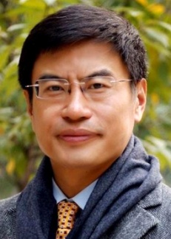
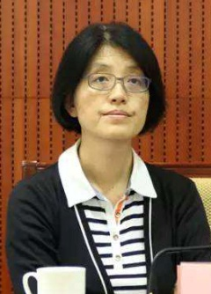
李玲

北京大学国家发展研究院 教授
北大健康发展研究中心主任
宫玉振

北京大学国家发展研究院 教授
中国著名战略与管理专家

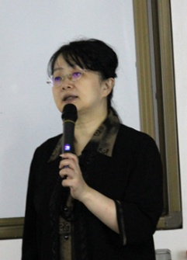
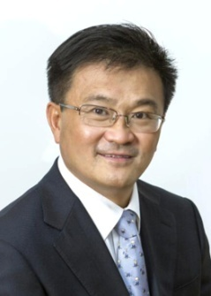
廖建桥

华科大管理学院副院长
全国EMBA“十佳”教授

张延

北京大学经济学院教授
北大MBA教授会成员


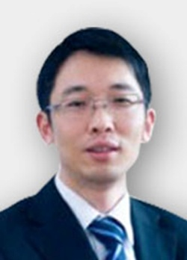
贾虎

华南理工大学管理学博士；
中国注册会计师，国际会计师（AIA）；
薛兆丰

北京大学国家发展研究院 教授
北京大学法律经济学研究中心联席主任

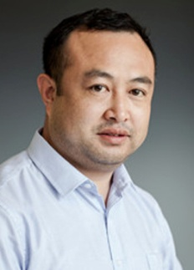
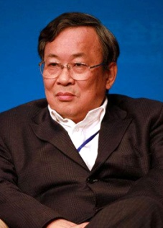
何小锋

北京大学经济学院 教授
博士生导师
张亚光

北京大学经济学院 副院长
博士生导师

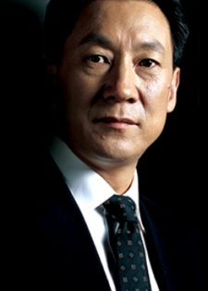
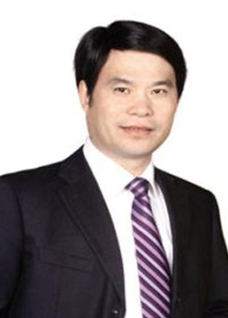
路长全

北大经济学院 特聘讲师
伊利集团 原副总裁
刘红松

北大经济学院EDP特聘讲师
实战派沙盘培训师
沙盘研究专家

【招生对象】
企业董事长、CEO、人力资源总监等企业高管；上市公司和拟上市公司的高层管理者； 控股公司/集团公司高层管理人员；
【学习安排】
学制一年，每两月集中授课2天
【学习费用】
RMB 2万元/人（学员学习期间的食宿费、交通费自理）
【联系方式】
联系人： 张老师 15801019329 李老师 13661275200
电 话： 010-80533351
邮 箱: pkuyxb@163.com 137198858@qq.com

中国MBA经理人研修班
报名表
姓 名 |  | 性别 |  |  | 民族 |  | 出生日期 |  | 职 务
毕业学校 |  |  |  |  |  |  | 专 业 |  | 最高学历
企业/单位名称 |  |  |  |  |  |  | 年营业额 |  | 员工人数
联系地址 |  |  |  |  |  |  |  |  | 邮 编
联系电话 | 办公： |  |  | 传真： |  |  |  | 手机:
公司网址 |  |  |  |  |  |  | E-mail
身份证号 |  |  |  |  |  |  | 籍 贯
工 作
经 历
简 介
您对教学的
要求与建议
您是通过什么渠道了解本期招生信息的？ | （请在确认项前□内划√并在括号内填上名称）  报纸/杂志 □ （ ） 网站□ （ ）  推荐人/单位□ （ ） 其他□ （ ）
招 生 办  联 系  方 式 | 联系人：张老师 15801019329（微信同号）  电 话：010-80533351  邮 箱：pkuyxb@163.com 137198858@qq.com
备 注 | 是否需要帮助联系住宿（自主选择、费用自理）：是 否
附注：1、此表复印有效。2、填好后请传真或邮件的方式传至招生办。

